Павленко О.І, КВНЗ « Новобузький педагогічний коледж».

Конспект уроку для 2 класу

Завдання уроку:
- Комплекс ЗРВ з використанням вправ на гімнастичній лаві.
- Ознайомлення з лазінням по лаві однойменним і різнойменним способом.
- Ознайомлення з ритмічними рухами до пісні «Чунга-чанга».
- Розвивати увагу у грі «Клас струнко».

План уроку | Зміст і хід уроку | Дозування | Організаційно-методичні вказівки | Команди
І. Підготовча частина  1. Оголошення завдань уроку  2. Повороти на місці  3. Різновиди ходьби  4.Вправи в русі  - Перешику-вання  - Комплекс ЗРВ на гімнастичні лаві  ІІ. Основна частина  - Лазіння по лаві  - Ритмічні рухи  - Гра «Клас струнко»  ІІІ. Заключна частина | Шикую дітей в одну шеренгу  - Діти, а чи любите ви подорожувати?  - Сьогодні ми з вами відправимося до казкового острова – «Чунга-чанга». На цей острів ми попливемо на кораблику. Під час нашої подорожі ми повинні виконати такі завдання:  - Ознайомитися з лазінням по лаві.  - Вивчити ритмічні рухи до пісні «Чунга-чанга».  - Пограємо в гру «Клас струнко!», за допомогою якої будемо розвивати вашу увагу.  - Перед тим як почати нашу подорож, ми скажемо наш девіз:  Ми веселі моряки,  Мандрувати мастаки,  Дуже любим ми пригоди  Не боїмся непогоди  А щоб вдало мандрувати  Треба м’язи розвивати.  - Повороти ми виконуємо ось так. На носку однієї ноги, п’ятці другої.  а) ходьба крадучись  б) в напівприсяді  в) в повному присяді  г) швидка  - в.п.  1-руки вгору  2-руки вперед  3-руки в сторони  4-в.п.  - в.п. – о.с.  1-руки в сторони  2-руки вгору  3-руки в сторони , вниз  4-в.п.  - в.п. – руки в сторони  1-руки до плечей  2-руки вгору  3-руки до плечей  4-в.п.  - в.п. – руки в замок до грудей  1-руки вперед  2-в.п.  - в.п. – руки в сторони  1 - руки до плечей кисті в кулак  2 - в.п.  3 - руки в гору  4 – вихідне положення  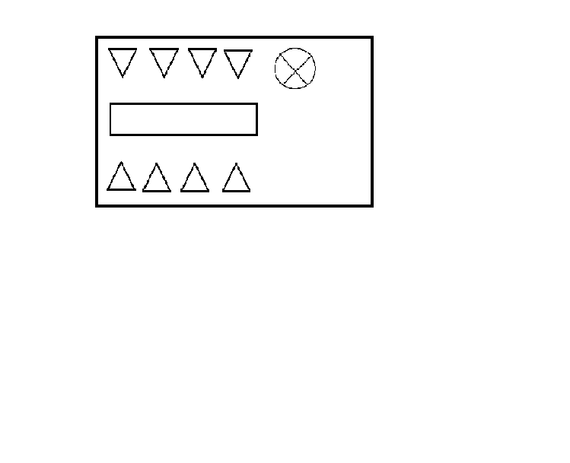  - «Піднімання вітрила»  В.п. – сидячи верхи на лаві  1 – підняти руки вгору, зробити оплеск над головою  2 – в.п  - «Кораблик гойдається»  В.п. – сидячи верхи на лаві  1 – нахил тулуба вправо  2 – в.п  3 – нахил тулуба вліво  - –в.п.  3. " Гребемо вилами"  в.п. - сидячи верхи на лаві  1 - нахил тулуба вперед, дістати носок правої ноги  2 - в.п.  3 - нахил тулуба вперед дістати ліву ногу  4 – в.п.  4. "Ніжки у водіщї⁷"  в.п. — сидячи поперек лави  1 - кругові оберти ногами вперед  2 - в.п.  3 - кругові оберти ногами назад  4 – в.п.  5. « Дивимось в бінокль»  в.п. – о.с.  1 – встати  2 – упор сидячи  3 – упор лежачи  4 – в.п.  - «Колос»  в.п.-стоячи,одна нога на лаві, руки на коліні ноги (по 4 р. кожною ногою)  7. в.п. – стоячи на лаві  1 – стрибок ноги нарізно, лава під ногами  2 – стрибок через лаву  - Ось ми з вами і на острові "Чунга-чанга".  - Діти, а як ви думаєте, хто на ньому живе?  - Так, на цьому острові живуть мавпочки, крокодили, черепахи.  - Сьогодні ми спробуємо поповзати як черепахи, полазити як мавпочки  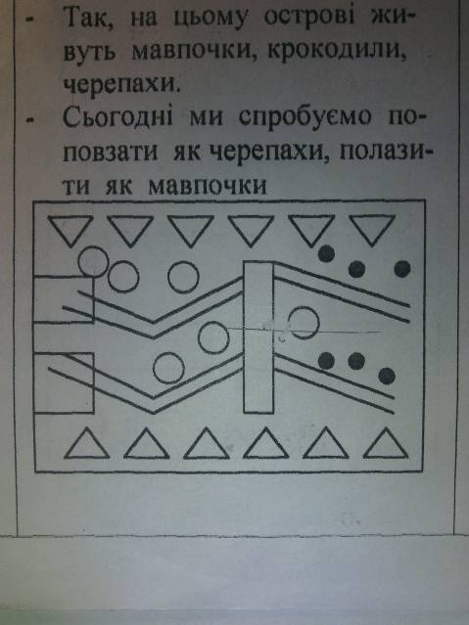  1.Повзання по лаві на колінах і кистях рук  в.п. - сидячи на ногах  1 - виносимо праву руку і ліву ногу  2 - навпаки  2. Лазіння по похилій лаві різнойменним способом.  Повзання по лаві, лежачи на животі.  В.п. - лежачи на лаві підтягування тулуба згинаючи руки в ліктьових суглобах, учень підтягує тіло до місця захвату руками, потім знову випрямляє руки  - Пролізання в обручі.  - Стрибки через набивні м'ячі.  - Діти, ви напевно всі знаєте пісню "Чунга-чанга"?  - Давайте з вами привітаємо цей острів танцем "Чунга-чанга"  1. Піднімання рук вгору почергово  в.п. - о.с.  1 - підняти праву руку вгору, розкрити кисть, піднятись на носки  2 - в.п.  3 - підняти праву руку вгору, розкрити кисть, піднятись на носки  - – в.п.  2. Повороти тулуба  в.п. - ноги нарізно, руки на пояс  1 - повороти вправо, права рука відноситься вправо  2 - в.п.  3 - повороти вліво, ліву руку вліво  4 – в.п.  3. Нахил тулуба з винесенням прямо руки до протилежної ноги  в.п. - ноги нарізно  1 - нахил, права рука до лівої ноги  2 - в.п.  3 - нахил ліва рука до правої ноги  - в.п.-о.с.  - В.п. –о.с  1 - стрибок,( ногу зігнути -ліва нога , права рука)  2 - в.п.  3 - стрибок ( праву ногу до лівої руки)  4 - в.п.  - в.п. - лікті зігнуті, ноги нарізно  1 - стрибок на лівій, мах правою ногою вперед  2 - в.п.  3 - стрибок на правій, мах лівою ногою  4 - в.п.  - Стрибки на двох з поворотами тулуба в праву і ліву сторони  - Діти, зараз ми з вами пограємо в гру, яка називається "Клас струнко". Цією грою ми будемо розвивати уважність.  - Умови цієї гри дуже легкі.  - Я буду називати команди: кругом, направо, наліво, а ви будете уважно слухати і виконувати певну команду в тому разі, коли я скажу слово "клас"  - Це був пробний варіант  - У вас були такі недоліки...  Шикую дітей в одну шеренгу, проводжу вправи на врівноваження дихання  В.п. - о.с.  1 - руки вперед  2 – руки вгору  3 – руки в сторони  4 - в.п.  Виставляю оцінки, наголошую  кому необхідно попрацювати  вдома: оголошую д/з | 12-14 хв  3,4 направо  3,4 наліво  3,4 кругом  30 м  30 м  30 м  30 м  2 хв  3-4 р  4-5 р  4-5 р  4-5 р  4-5 р  4-5 р  7-8 р  7-8 р  7-8 р  7-8 р  7-8 р  7-8 р  7-8 р  15 хв  2-3 хв  2-3 хв  2-3 хв  2-3 хв  2-3 хв  10 хв  4-5 р  4-5 р  4-5 р  4-5 р  4-5 р  4-5 р  3-5 хв. | Вимагаю дисципліни, правильного інтервалу, звертаю увагу на поставу. Руки притиснуті до тулуба. Рівняння по лінії.  Вимагаю поворота на п’ятці однієї ноги на носку другої ноги . Руки притиснуті до тулуба, кисті в кулак. Звертаю увагу на поставу.  Ходьбу виконувати на передній частині стопи, в повільному темпі, затамовуючи подих.  Ходьбу виконувати не нахиляючи тулуб вперед  Руки тримати на колінах, спина пряма, не виходячи із строю  Ходьбу виконувати з постановкою стопи з п’ятки на носок. Біг виконувати на передній частині стопи, 3 кроки – вдих, 3 кроки – видих.  Руки в ліктях не згинати. Руки вгору – вдих, вперед – видих.  Голову не опускати, руки в ліктях не згинати  Руки в сторони, вгору, вирівнювати в ліктях  Спина рівна. Руки вирівнювати в ліктях і тримати на рівні плечей  Спина пряма, голову не опускати.  Перевіряю рівняння по шерензі та прийнятий інтервал на витягнуті руки  Спина рівна, руки в ліктях не згинати, оплеск над головою, подивитися в гору  Спина пряма, нахили виконувати в боковій площині  Ноги в колінах не згинати, нахил робити якомога глибше, дістаючи грудьми коліно  Спина пряма, ноги в колінах не згинати  Спина пряма, правильне виконання групування, руки в ліктях не згинати, руки на ширині плечей  Спина пряма, ноги вирівнювати  Приземлення на зігнуті ноги, спина пряма  Звернути увагу на положення рук на лаві. Звертаю увагу на правильний захват руками лави і на змінний метод, тобто ліва рука - права нога  Права рука, ліва нога  Згинати руки одночасно, ноги в колінах не згинати  Спиною обруча не торкатися  Стрибки виконувати легко з приземленням на зігнуті ноги  Піднімаючись на носки вирівнювати ноги в колінах  Відводячи руки в сторони, тримати на рівні плечей  Виконуючи нахил, ногу в колінах не згинати  Стрибки виконувати легко, без тупотіння об підлогу, приземлятися на передній частині стопи  Махи виконувати прямою ногою, носок відтягнутий  Виконувати стрибки приземленням безшумно, з приземленням на зігнуті ноги в колінах  План проведення гри  1. Оголошую назву гри  2. Перешиковую  3. Проводжу пробний варіант  4. Зупиняю, виправляю помилки  5. Заліковий варіант  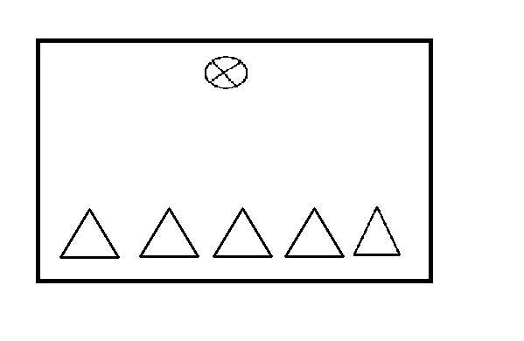  Слідкую за дисципліною. Шикую дітей біля лінії. Вимагаю правильного інтервалу. | - Шикуйсь!  - Рівняйсь!  - Струнко!  - Добрий день!  - Налі-во!  - Напра-во!  - Кру-гом!  - Наліво в обхід кроком руш!  - Руки на пояс став!  - Крадучись руш!  - В напівприсяді руш!  - Руки на коліна став. У повному присяді руш!  - Швидкою ходьбою руш!  - Вправу за мною почи-най!  - і 1,2,3, закінчили  - Вправу за мною почи-най!  - і 1,2,3, закінчили  - Руки в сторони став!  - Вправу за мною почи-най!  - і 1,2,3 закінчили  - Руки до грудей став!  - Вправу за мною почи-най!  - і 1 закінчили  - Руки в сторони став!  - Вправу за мною почи-най!  - І 1,2,3 закінчили  - Через одного крок вперед, направляючий на місці. Кроком руш!  - В.п. – прийнять!  - Вправу почи-най!  - і 1 стій.  - В.п. – прийнять!  - Вправу в  - в ліву сторону починай!  - і 1,2,3, закінчили.  - В.п,- прийняти!  - Вправу до правої ноги почи-най!  - і 1,2,3, закінчили.  - В.п. –прийнять!  - Вправу почи-най!  - і 1,2,3 стій!  - Вправу почи-най!  - і 1,2,3 стій!  - В.п. –прийнять!  - Вправу почи-най!  - і 1 стій!  - В.п. –прийнять!  - Вправу почи-най!  - і 1 стій!  - Шикуйсь!  - Рівняйсь!  - Струнко!  - Клас напра-во!  - Кру-гом!  - Налі-во!  - Стій 1,2.  - Клас стій 1,2!

